**ESHOP**

Jakub Šepeľa, Peter Huňady

2.SA

**Popis:**

Webová stránka obsahuje e-shop s produktami na predaj. Užívateľ si môže vybrať produkty do košíka a následne si ich objednať k sebe domov. Databáza obsahuje 3 tabuľky. Prvá tabuľka obsahuje produkty na predaj, druhá tabuľka obsahuje informácie o objednaných produktoch a tretia tabuľka obsahuje informácie o objednávke a zákaznikovi.

**E-R diagram:**

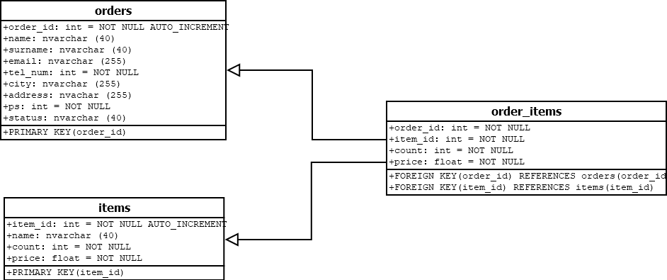

**Diagram tried pre objektové programovanie:**

|  |
| --- |
| Items |
| - $item_id  - $name  - $count  - $price |
| + __construct($row)  + getDataArray():void |

|  |
| --- |
| Orders |
| +addOrder($mysqli,$name,$surname,$email,$tel_num,$city,$address,$ps,$status):void |

|  |
| --- |
| Order_items |
| +addOrderItems($mysqli,$order_id,$item_id,$email,$count,$price):void |

**Diagram prípadov použitia:**



**používateľ**

**Presentation Layer/User interface**

(HTML compilated from PHP, CSS)

**Blokový diagram:**

**Data Access Layer**

(MySQL Database)

**Business Logic Layer**

(PHP)